Санкт-Петербургский политехнический университет Петра Великого
Институт компьютерных наук и кибербезопасности
Высшая школа кибербезопасности

ЛАБОРАТОРНАЯ РАБОТА № 1

«Расширенный алгоритм Евклида»

по дисциплине «Теоретико-числовые методы в криптографии»

Выполнил
студент гр. 5131001/30001 Жариков М. И.

Преподаватель А.И. Безбородько

«___» __________ 2025 г.

Санкт-Петербург
2025

ОГЛАВЛЕНИЕ
Цели и задачи 3
Ход работы 4
1. Теоретические сведения 4
2. Программная реализация алгоритмов 5
2.1 Расширенный алгоритм Евклида 5
2.2 Бинарный алгоритм Евклида 6
2.3 Расширенный алгоритм Евклида с усечёнными остатками 9
3. Тестирование разработанных алгоритмов 10
Вывод 11

Цели и задачи
Цель работы: Для каждой пары чисел найти наибольший общий делитель и его линейное представление, используя следующие алгоритмы:
- Расширенный алгоритм Евклида.
- Расширенный бинарный алгоритм Евклида.
- Расширенный алгоритм Евклида с «усечёнными» остатками.

Задачи:
- Реализовать данные алгоритмы;
- Привести все итерации алгоритмов (последовательность остатков и две последовательности коэффициентов линейного представления). При числе итераций больше 20 привести первые 5 и последние 5 элементов каждой последовательности. Итерации должны быть пронумерованы;
- При получении различных линейных представлений одного и того же наибольшего общего делителя обосновать корректность полученных результатов. Привести формулу для вычисления линейных представлений;
- Привести сравнение быстродействия реализованных алгоритмов и объяснить полученные результаты.

Ход работы

Теоретические сведения
Целое число d₀ называется наибольшим общим делителем целых чисел $a_{1},.., a_{k}$ (обозначается d=НОД($a_{1},.., a_{k}$)), если выполняются следующие условия:
- Каждое из чисел $a_{1},.., a_{k}$ делится на d;
- Если d₁ ≠0 – другой общий делитель чисел $a_{1},.., a_{k}$, то d делится на d₁ .

Теорема: для любых целых чисел a₁, a₂,.., a_{k} существует наибольший общий делитель d, и его можно представить в виде линейной комбинации этих чисел:
$$d= c_{1}a_{1}+…+c_{k}a_{k}$$

Линейное представление ax+by=d не единственно. Общий вид коэффициентов x и y:
$$x^{|}=x+ b_{k}НОД(a, b)$$
$$y^{|}=y+ a_{k}НОД(a, b)$$
для произвольного целого числа k.

Сложность алгоритма - функция зависимости объёма работы, которая выполняется некоторым алгоритмом, от размера входных данных. Обозначается как O().

2. Программная реализация алгоритмов

2.1 Расширенный алгоритм Евклида
Расширенный алгоритм Евклида находит наибольший общий делитель d чисел a и b и его линейное представление, то есть целые числа х и у, для которых $ax+by=d$
Общий вид расширенного алгоритма Евклида представлен на рисунке 1.

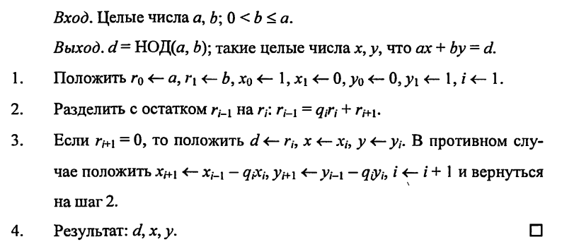
Рисунок 1 – общий вид алгоритма Евклида

Его сложность равна O(log²a). На каждой итерации данного алгоритма выполняется равенство $ax_{i}+ by_{i}= r_{i}$ при i >= 0. Программная реализация данного алгоритма представлена на рисунке 2.
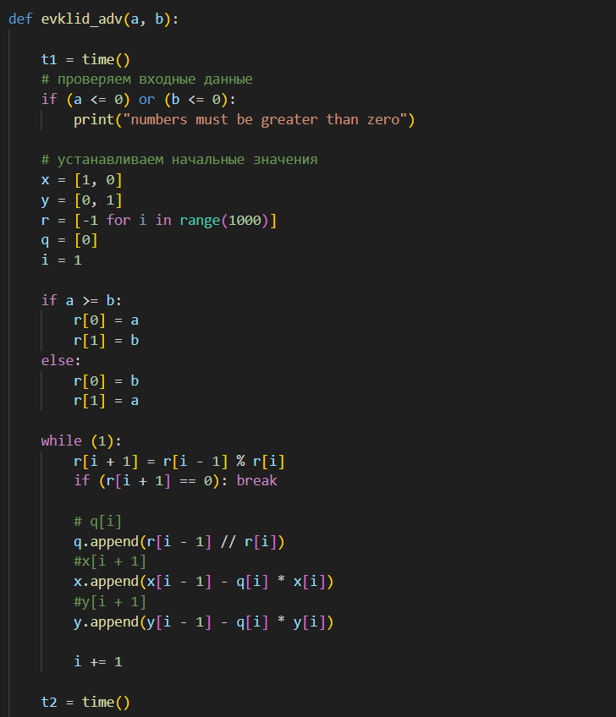
Рисунок 2 – программная реализация расширенного алгоритма Евклида

2.2 Бинарный алгоритм Евклида
Следующий вариант алгоритма Евклида оказывается более быстрым при реализации на компьютере, поскольку использует двоичное представление чисел а и b. Бинарный алгоритм Евклида основан на следующих свойствах наибольшего общего делителя (считаем, что $0<b≤a$):
- Если оба числа a и b четные, то $НОД\left(a, b\right)=2*НОД(\frac{a}{2}, \frac{b}{2})$
- Если число a нечетное, b - четное, то $НОД\left(a, b\right)=НОД(a, \frac{b}{2})$
- Если оба числа a и b нечетные, a >b, то $НОД\left(a, b\right)=НОД(a-b, \frac{b}{2})$
- Если a = b, то $НОД\left(a, b\right)=a$
Общий вид алгоритма представлен на рисунке 3.

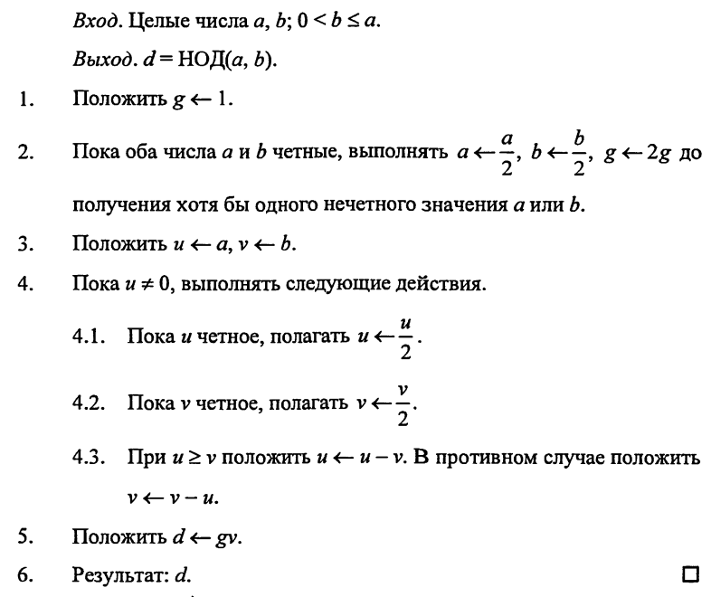
Рисунок 3 – общий вид бинарного алгоритма Евклида

Его сложность равна O(log²a). Программная реализация представлена на рисунке 4.
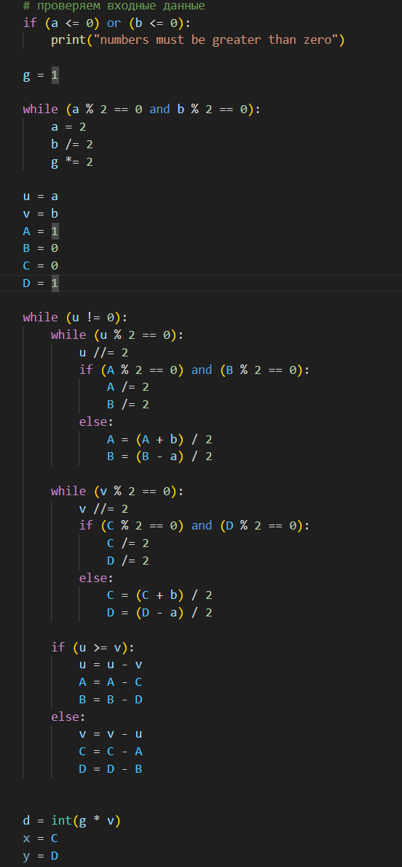
Рисунок 4 – программная реализация расширенного бинарного алгоритма Евклида

Представленные реализации алгоритмов позволяют отследить значения параметров на каждой итерации алгоритма и измерить время выполнения.

Расширенный алгоритм Евклида с усечёнными остатками
Является модификацией расширенного алгоритма Евклида, основывается на утверждении:
$$если r_{i+1}> \frac{r_{i}}{2}, то r_{i+1}=r_{i}-r_{i-1}$$
Программная реализация алгоритма представлена на рисунке 5.

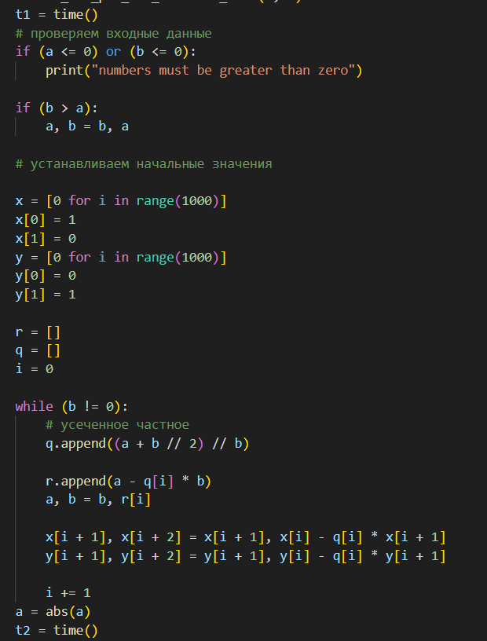
Рисунок 5 – программная реализация расширенного алгоритма Евклида с усеченными остатками

3. Тестирование разработанных алгоритмов

3.1 Расширенный алгоритм Евклида
В таблицах 1, 2, 3 представлены последовательность остатков и две последовательности коэффициентов линейного представления при нахождении НОД.

Таблица 1 – итерации расширенного алгоритма Евклида для первой пары чисел.
i | r | x | y
0 | 19387226047544992493 | 1 | 0
1 | 19387207028695801417 | 0 | 1
2 | 19018849191076 | 1 | -1
3 | 766487041449 | -1019368 | 1019369
4 | 623160196300 | 24464833 | -24464857
5 | 143326845149 | -25484201 | 25484226
6 | 49852815704 | 126401637 | -126401761
7 | 43621213741 | -278287475 | 278287748
8 | 6231601963 | 404689112 | -404689509
9 | 0

Линейное представление: 6231601963 = 19387226047544992493 * 404689112 + 19387207028695801417 * (-404689509)

Таблица 2 – итерации расширенного алгоритма Евклида для второй пары чисел.
i | r | x | y
0 | 1074197498917407043175410315453173788447 | 1 | 0
1 | 389505323268491372476475540541327792851 | 0 | 1
2 | 295186852380424298222459234370518202745 | 1 | -2
3 | 94318470888067074254016306170809590106 | -1 | 3
4 | 12231439716223075460410315858089432427 | 4 | -11
… | … | … | …
32 | 27339398850679807344120 | -5818379805889103 | 16046222379685811
33 | 3366796339944828126637 | 13530510508076402 | -37315126850866107
34 | 405028131121182331024 | -114062463870500319 | 314567237186614667
35 | 126571290975369478445 | 926030221472078954 | -2553853024343783443
36 | 25314258195073895689 | -2892153128286737181 | 7976126310217964996
37 | 0

Линейное представление: 25314258195073895689 = 1074197498917407043175410315453173788447 * (-2892153128286737181) + 389505323268491372476475540541327792851 * 7976126310217964996

Таблица 3 – итерации расширенного алгоритма Евклида для третьей пары чисел.
i | r | x | y
0 | 10910482198961896229805187441305  17945855397782225565918552265355  7613020737847703 | 1 | 0
1 | 108818563466183505451027414680  253209828068089991812922570751  06402583085148543373 | 0 | 1
2 | 28625852343545684702445973279  858475747168823074366928447547155  029935589304330 | 1 | -1
3 | 4032456070990358173271621679100  1988826562309218594470071874912  07561212897973 | -380 | 381
4 | 39865984661317748954462152615  708356857520662135079939723471  6577007099018519 | 2661 | -2668
… | … | … | …
66 | 8635168543206247010245781562786  98224845189 | -11252951272127635  062328409564669957278 | -11252951272127635062328  409564669957278
67 | 99584092204432232503624337137985  735250709 | 11304054299255692487  541647573057068139 | 113040542992556924875  41647573057068139
68 | 6684411668516684099558345917481  2342839517 | -10168538566617317496  2661590149126502390 | -1016853856661731749  62661590149126502390
69 | 3273997551926539150804087796317  3392411192 | 112989439965428867450  203237722183570529 | -113286670412312630  584230425570461014715
70 | 1364165646636057979501703248465  558017133 | -3276642655970309098  63068065593493643448 | 32852622044981223444  8397262295966416649
71 | 0

Линейное представление: 1364165646636057979501703248465558017133 =
(-327664265597030909863068065593493643448) * (10910482198961896229805187441305179458553977822255659185522653557613020737847703) + 328526220449812234448397262295966416649 * 10881856346618350545102741468025320982806808999181292257075106402583085148543373

3.2 Расширенный бинарный алгоритм Евклида

Таблица 4 – итерации для u, A и B расширенного бинарного алгоритма Евклида для первой пары чисел.
i | u | A | B
0 | 22079915413469561209 | 1 | 0
1 | 16738080298280891654 | -8101824541872364705 | 2759989426683695151
2 | 8369040149140445827 | 28356385896553276472 | -9659962993392933029
3 | 3027205033951776272 | 20254561354680911766 | -6899973566709237878
4 | 1513602516975888136 | 10127280677340455883 | -3449986783354618939
... | ... | ... | ...
39 | 59305649272 | -36247368678492149484 | 12348126496778450372
40 | 29652824636 | -18123684339246074742 | 6174063248389225186
41 | 14826412318 | -9061842169623037371 | 3087031624194612593
42 | 7413206159 | 27876377082677940139 | -9496441894637474308
43 | 0 | -14244035076658651158 | 4852411453951836678

Таблица 5 – итерации для v, C и D расширенного бинарного алгоритма Евклида для первой пары чисел.
i | v | C | D
0 | 64814596334978917649 | 0 | 1
1 | 42734680921509356440 | -1 | 1
2 | 21367340460754678220 | 32407298167489458824 | -11039957706734780604
3 | 10683670230377339110 | 16203649083744729412 | -5519978853367390302
4 | 5341835115188669555 | 8101824541872364706 | -2759989426683695151
... | ... | ... | ...
22 | 1193526191599 | 32240546382486109269 | -10983151593357322078
23 | 59305649272 | 12890315599798142131 | -4391249721366681843
24 | 29652824636 | 38852455967388529890 | -13235582567418121526
25 | 14826412318 | 19426227983694264945 | -6617791283709060763
26 | 7413206159 | 42120412159336591297 | -14348853348589310986

Таблица 6 – итерации для u, A и B расширенного бинарного алгоритма Евклида для второй пары чисел.
i | u | A | B
0 | 389505323268491372476475  540541327792851 | 1 | 0
1 | 21833227935626245480174184  6813366293952 | -805648124188055282  381557736589880341334 | 2921289924513685293573  56655405995844638
2 | 109166139678131227400870923  406683146976 | -4028240620940276  41190778868294940170667 | 146064496225684264678  678327702997922319
3 | 5458306983906561370043546  1703341573488 | 3356867184116897009923  15723579116808890 | -121720413521403553  898898606419164935266
4 | 27291534919532806850217730  851670786744 | 16784335920584485049615  7861789558404445 | -6086020676070177694  9449303209582467633
... | ... | ... | ...
67 | 202514065560591165512 | 108225339348685855576  1895493352874873377 | -392426400464866743  980740066683099262645
68 | 101257032780295582756 | 10782254462021327994  68652904403024330912 | -390965861866679058  228607803612213527748
69 | 50628516390147791378 | 539112723101066399734  326452201512165456 | -19548293093333952  9114303901806106763874
71 | 25314258195073895689 | 26955636155053319986  7163226100756082728 | -9774146546666976  4557151950903053381937
72 | 0 | 697988790713007787319  355740387992109668 | -25309158682500065045  8948831892007079444

Таблица 7 – итерации для v, C и D расширенного бинарного алгоритма Евклида для второй пары чисел.
i | v | C | D
0 | 1074197498917407043175  410315453173788447 | 0 | 1
1 | 68469217564891567069  8934774911845995596 | -1 | 1
2 | 34234608782445783534  9467387455922997798 | 53709874945870352158  7705157726586894223 | -1947526616342456862  38237770270663896425
3 | 17117304391222891767473  3693727961498899 | 805648124188055282381  557736589880341335 | -29212899245136852935  7356655405995844638
4 | 167761602047287316818  456477371502650556 | 11329426746394527408  4906556707951923000 | -4108063956347369944  0878279666468165652
... | ... | ... | ...
63 | 784742004047290766359 | 2477331763232535551203  38880047972431551 | -898283518862840306  29642033126621905386
64 | 556913680291625705158 | -406087788001130413189  364099017666414886 | 147247927220251827449  301152567523659752
65 | 278456840145812852579 | -20304389400056520659  4682049508833207443 | 736239636101259137246  50576283761829876
66 | 50628516390147791378 | -85686485832494917490  4385028574472053880 | 31070024271666177180359  3761977907395014
67 | 25314258195073895689 | -42843242916247458745  2192514287236026940 | 15535012135833088590179  6880988953697507

Таблица 8 – итерации для u, A и B расширенного бинарного алгоритма Евклида для третьей пары чисел.
i | u | A | B
0 | 108818563466183505451027414  6802532098280680899918129  2257075106402583085148543373 | 1 | 0
1 | 1086754342044657770275151  84813853917449332245876  4410879285133282506811735  3891208 | -5455241099480948  11490259372065258  9729276988911127829592  761326778806510368923850 | 544092817330917527255  1370734012660491403404  499590646128537553201  291542574271686
2 | 543377171022328885137575924  0692695872466612293822054  396425666412534058676945604 | -27276205497404740574  51296860326294864638  494455563914796380663  389403255184461925 | 2720464086654587636275  6853670063302457017022  497953230642687766006  45771287135843
3 | 27168858551116444256878796  203463479362333061469110  27198212833206267029338472802 | 409143082461071108617  6945290489442296957741  68334587219457099508  4104882776692889 | -408069612998188145441  352805050949536855255  3374692984596403164900  968656930703765
4 | 135844292755582221284393981  017317396811665307345551  3599106416603133514669236401 | 750095651178630365  799106636589731087  77558597528007656900  46824320858951757270296 | -748127623830011599975  8134759267408175679681  186937138426739135651  775871039623569
... | ... | ... | ...
145 | 3001164422599327554  9037471466242276376926 | 1030681984048076644064  59958573697658731233  9147173514821972123  655166256657896151 | -10279777818184703125  17874231460065201754  44833242298619586163  7061550348546312699
146 | 15005822112996637774  518735733121138188463 | 5970582091504986436  9348935135210780229  331584847145870037473  88606389638697871927 | -595491706421841042  881030784974269309  22806286658021392264  683717320667168474  28036
147 | 27283312932721159590  03406496931116034266 | -335388659029285138  771476996651370247  8332516636029722481  255592678595749516928610 | 334508699183698699  320684799560347735  440830812502044621  781583434345476446  3213132
148 | 136416564663605797950  1703248465558017133 | -1676943295146425  69385738498325685  12391662583180148612406  27796339297874758464305 | 167254349591849349660  342399780173867720415  40625102231089079171  71727382231606566
150 | 0 | -5779740342004932691  1220629014946000713  5874445342367237771  2306931736537814584336 | 57645760265698174977  066818452015575633924  926689721472423257091  78279261461523376

Таблица 9 – итерации для v, C и D расширенного бинарного алгоритма Евклида для второй пары чисел.
i | v | C | D
0 | 10910482198961896229805187  441305179458553977822255  6591855226535576130207  37847703 | 0 | 1
1 | 2862585234354568470244  59732798584757471688  230743669284475471  55029935589304330 | -1 | 1
2 | 14312926171772842351  222986639929237873  58441153718346422377  3577514967794652165 | 54552410994809481149  0259372065258972927  6988911127829592761  326778806510368923851 | -5440928173309175272  551370734012660491  40340449959064612  85375532012915425  74271686
3 | 1052109467897847649  63844114435425936718  0313052400125889989  6793337464050937678 | 10921136966734319956  5921065696658290478  68971941222705727696  01552397787720341200 | -1089248315945684502  80569433639901894603  29081273594555237794  90631117935769263374
4 | 5260547339489238248192  20572177129683590156  5262000629449948396  668732025468839 | 546056848336715997829  605328483291452393448  5970611352863848007  76198893860170600 | -54462415797284225  140284716819950947  301645406367972776  18897453155589678  84631687
… | … | … | …
132 | 1227749081972452181  5515329236190022154197 | 9324468681797837824649  663480034780501265  67512074430948500298  1284985388214800537 | -930000405605539742201  71558453461704466889367  9082258544428420607552  1481310641168
133 | 10913325173088463836  013625987724464137064 | 11001411976944263518507  04846329163174043193  3438759170725630777  624283262973264842 | -1097254755197389091862  057984314790912389309  085333280855319212324  7248863542247734
134 | 54566625865442319180  06812993862232068532 | 55007059884721317592  535242316458158702  159667193795853628153  88812141631486632421 | -54862737759869454593  10289921573954561946  545426666404276596061  623624431771123867
135 | 272833129327211595  9003406496931116034266 | 8205594093717013994529  3558364754976643849722  7081762227416902118487  7326112240062 | -818406506130264800220  65156947996377723766  772129238482668355840  13103758459833620
136 | 1364165646636057979  501703248465558017133 | 41027970468585069972646779  18237748832192486135408  81113708451059243866  3056120031 | -4092032530651324001103  257847399818886188338  606461924133417792006  551879229916810
Таблица 10 – итерации расширенного алгоритма Евклида с усеченными остатками для первой пары чисел.
i | r | x | y
0 | -19018849191076 | 1 | 0
1 | 766487041449 | 0 | 1
2 | -143326845149 | 1 | 1019369
3 | 49852815704 | -1019368 | -25484226
4 | -6231601963 | 25484201 | -126401761
5 | 0 | 404689112 | -404689509

Линейное представление: 6231601963 = 19387226047544992493 * 404689112 + 19387207028695801417 * (-404689509)

Таблица 11 – итерации расширенного алгоритма Евклида с усеченными остатками для второй пары чисел.
i | r | x | y
0 | -943184708880670742540  16306170809590106 | 1 | 0
1 | 1223143971622307546041  0315858089432427 | 0 | 1
2 | 353304684171752942926  6220693905869310 | 1 | -3
3 | 163229919107048717261  1653776371824497 | 4 | -11
4 | 2684484595765550840429  13141162220316 | 33 | -91
… | … | … | …
23 | 3366796339944828126637 | 5818379805889103 | -16046222379685811
24 | -405028131121182331024 | 13530510508076402 | -37315126850866107
25 | 126571290975369478445 | 114062463870500319 | -314567237186614667
26 | -25314258195073895689 | 926030221472078954 | -2553853024343783443
27 | 0 | 2892153128286737181 | -7976126310217964996

Линейное представление: 25314258195073895689 = 1074197498917407043175410315453173788447 * 2892153128286737181 + 389505323268491372476475540541327792851 * -7976126310217964996

Таблица 12 – итерации расширенного алгоритма Евклида с усеченными остатками для третьей пары чисел.
i | r | x | y
0 | 286258523435456847024459732  79858475747168823074366928  447547155029935589304330 | 1 | 0
1 | 4032456070990358173271621  67910019888265623092185944  7007187491207561212897973 | 0 | 1
2 | 3986598466131774895446215261  570835685752066213507993  97234716577007099018519 | 1 | -1
3 | 4585760485858327782540641  752936319690416470835145303  4840325437490222712783 | -380 | 381
4 | -1405859711407201088403623  16071852035622757538122779  16328212360404905396528 | 2661 | 2668
… | … | … | …
44 | 963100946525056933528  202493416683960095898 | -10285303955001515  416047719505567858 | 1031236051437392944  6207416554113351
45 | -995840922044322325036  24337137985735250709 | 5110302712805742  5213238008387110861 | -512374589439424587  09718583705260245
46 | -32739975519265391508  040877963173392411192 | -113040542992556924  87541647573057068139 | 11333790787125657304  294014415416627496
47 | -1364165646636057979  501703248465558017133 | -112989439965428867450  203237722183570529 | 113286670412312630584  230425570461014715
48 | 0 | 327664265597030909  863068065593493643448 | -32852622044981223  4448397262295966416649

Линейное представление: 1364165646636057979501703248465558017133 =
(-327664265597030909863068065593493643448) * (10910482198961896229805187441305179458553977822255659185522653557613020737847703) + 328526220449812234448397262295966416649 * 10881856346618350545102741468025320982806808999181292257075106402583085148543373

4. Сравнение быстродействия алгоритмов

Для всех измерений в лабораторной работе были произведены замеры времени работы функций. Результаты представлены в таблице 13.

Таблица 13 – сравнительная таблица времени работы алгоритмов.
 | Входные данные 1 | Входные данные 2 | Входные данные 3
Расширенный алгоритм Евклида | 0.00199 с | 0.00200с | 0.00249 с
Расширенный бинарный алгоритм Евклида | 0.00350с | 0.00499с | 0.00950 с
Расширенный алгоритм Евклида с усеченными остатками | 0.00200с | 0.00250 с | 0.00300 с

Вывод
Реализованы функции, осуществляющие нахождение наибольшего общего делителя расширенным алгоритмом Евклида, расширенным бинарным алгоритмом Евклида, расширенным алгоритмом Евклида с усеченными остатками. Приведены таблицы с последовательностью остатков и двумя последовательностями коэффициентов линейного представления. Произведено сравнение быстродействия реализованных алгоритмов.

Приложение
from time import*

def evklid_adv(a, b) :

# проверяем входные данные
if (a <= 0) or (b <= 0) :
print("numbers must be greater than zero")

# устанавливаем начальные значения
x = [1, 0]
y = [0, 1]
r = [-1 for i in range(1000)]
q = [0]
i = 1

if a >= b:
r[0] = a
r[1] = b
else:
r[0] = b
r[1] = a

while (1) :
r[i + 1] = r[i - 1] % r[i]
if (r[i + 1] == 0) : break

# q[i]
q.append(r[i - 1] // r[i])
#x[i + 1]
x.append(x[i - 1] - q[i] * x[i])
#y[i + 1]
y.append(y[i - 1] - q[i] * y[i])

i += 1

print("Итераций произведено: ", i)
print("Расширенный алгоритм Евклида:")
print("Результат: НОД = ", r[i])

print("x[0 : 5]:", x[0:5])
print("x[i-5:i]:", x[i - 4:i + 1])
print("y[0 : 5]:", y[0:5])
print("y[i-5:i]:", y[i - 4:i + 1])
#print("q[0 : 5]:", q[0:5])
#print("q[i-5:i]:", q[i - 5:i + 1])
print("r[0 : 5]:", r[0:5])
print("r[i-4:i+2]:", r[i - 4:i + 2])

print()

def bin_evklid(a, b) :
# проверяем входные данные
if (a <= 0) or (b <= 0) :
print("numbers must be greater than zero")

g = 1

while (a % 2 == 0 and b % 2 == 0) :
a //= 2
b //= 2
g *= 2

u = [a]
v = [b]
A = [1]
B = [0]
C = [0]
D = [1]
x = []
y = []

while (u[-1] != 0) :
while (u[-1] % 2 == 0) :
u.append(u[-1] // 2)
# при каждеом изменении u или v записываем соответствующие им А и В, C и D
A.append(A[-1])
B.append(B[-1])
if (A[-1] % 2 == 0) and (B[-1] % 2 == 0) :
A[-1] = A[-1] // 2
B[-1] = B[-1] // 2
else:
A[-1] = (A[-1] + b) // 2
B[-1] = (B[-1] - a) // 2

while (v[-1] % 2 == 0) :
v.append(v[-1] // 2)
C.append(C[-1])
D.append(D[-1])
if (C[-1] % 2 == 0) and (D[-1] % 2 == 0) :
C[-1] = C[-1] // 2
D[-1] = D[-1] // 2
else:
C[-1] = (C[-1] + b) // 2
D[-1] = (D[-1] - a) // 2

if (u[-1] >= v[-1]) :
u.append(u[-1] - v[-1])
A.append(A[-1] - C[-1])
B.append(B[-1] - D[-1])
else:
v.append(v[-1] - u[-1])
C.append(C[-1] - A[-1])
D.append(D[-1] - B[-1])

d = int(g * v[-1])

print("Бинарный алгоритм Евклида:")
print("Результат: НОД = ", d)
print("len(u): ", len(u))
print("u1: ", u[0:5])
print("u2: ", u[-5:-1], u[-1])
print("A1: ", A[0:5])
print("A2: ", A[-5:-1], A[-1])
print("B1: ", B[0:5])
print("B2: ", B[-5:-1], B[-1])
print()
print("len(v): ", len(v))
print("v1: ", v[0:5])
print("v2: ", v[-5:-1], v[-1])
print("C1: ", C[0:5])
print("C2: ", C[-5:-1], C[-1])
print("D1: ", D[0:5])
print("D2: ", D[-5:-1], D[-1])

# с усеченными остатками
def evklid_adv_pro_max_smartfon_vivo(a, b) :
# проверяем входные данные
if (a <= 0) or (b <= 0) :
print("numbers must be greater than zero")

if (b > a) :
a, b = b, a

# устанавливаем начальные значения

x = [0 for i in range(1000)]
x[0] = 1
x[1] = 0
y = [0 for i in range(1000)]
y[0] = 0
y[1] = 1

r = []
q = []
i = 0

while (b != 0) :
# усеченное частное
q.append((a + b // 2) // b)

r.append(a - q[i] * b)
a, b = b, r[i]

x[i + 1], x[i + 2] = x[i + 1], x[i] - q[i] * x[i + 1]
y[i + 1], y[i + 2] = y[i + 1], y[i] - q[i] * y[i + 1]

i += 1
a = abs(a)

print("Расширенный алгоритм Евклида с усеченными остатками:")
print("Результат: НОД = ", a)
print("Итераций: ", i)
print("x[0 : 5]:", x[0:5])
print("x[i-5:i]:", x[i - 4:i + 1])
print("y[0 : 5]:", y[0:5])
print("y[i-5:i]:", y[i - 4:i + 1])
#print("q[0 : 5]:", q[0:5])
#print("q[i-5:i]:", q[i - 5:i + 1])
print("r[0 : 5]:", r[0:5])
print("r[i-4:i+2]:", r[i - 5:i + 2])

# main

a = 19387207028695801417
b = 19387226047544992493

t1 = time()
evklid_adv(a, b)
t2 = time()
print("Время работы (сек): ", t2 - t1)
print()

t1 = time()
bin_evklid(a, b)
t2 = time()
print("Время работы (сек): ", t2 - t1)
print()

t1 = time()
evklid_adv_pro_max_smartfon_vivo(a, b)
t2 = time()
print("Время работы (сек): ", t2 - t1)

